**Моделирование инфляции в российской экономике**

Кучин Владимир, ПМ21-3

Аннотация. В работе представлена эконометрическая модель, объясняющая темп инфляции в России с помощью величин ключевой ставки ЦБ РФ, денежной массы и номинального курса доллара США. В ходе построения и анализа модели были подтверждены ее адекватность и правильная спецификация, что говорит о том, что модель может быть использована для прогнозирования величины темпа инфляции. Результатами исследования стали зависимости: увеличение ключевой ставки на 1% влечет за собой увеличение темпа инфляции на 0,66%, увеличение денежной базы на 1% увеличивает инфляцию на 0,0013%, а номинальный курс доллара США к Российскому рублю имеет обратное влияние на инфляцию: каждое увеличение курса на 1% уменьшает инфляцию на 0,1%.

**Ключевые слова:** инфляция, предсказание, ключевая ставка, номинальный курс, эконометрическое моделирование.

**Введение**

На сегодняшний день, в эпоху процветания рыночных отношений, инфляция стала одной из основных макроэкономических проблем любой страны. Это результат целого комплекса причин и условий, который имеет свои характерные черты для каждой отдельно взятой страны. Уровень развития отношений между денежным и товарным рынками является критерием определения благосостояния населения, поэтому вопрос изучения инфляции и влияющих на нее факторов как никогда актуален.

Инфляция оказывает отрицательное влияние на все сферы экономики, так как происходит обесценение сбережений населения и результатов труда, наблюдается ситуация невозможности вложений долгосрочных инвестиций, что препятствует экономическому росту. Повышение темпов инфляции является одной из причин дестабилизации денежной системы. Это приводит к оттоку финансовых ресурсов в торгово-посреднические операции.

**Описательный анализ данных**

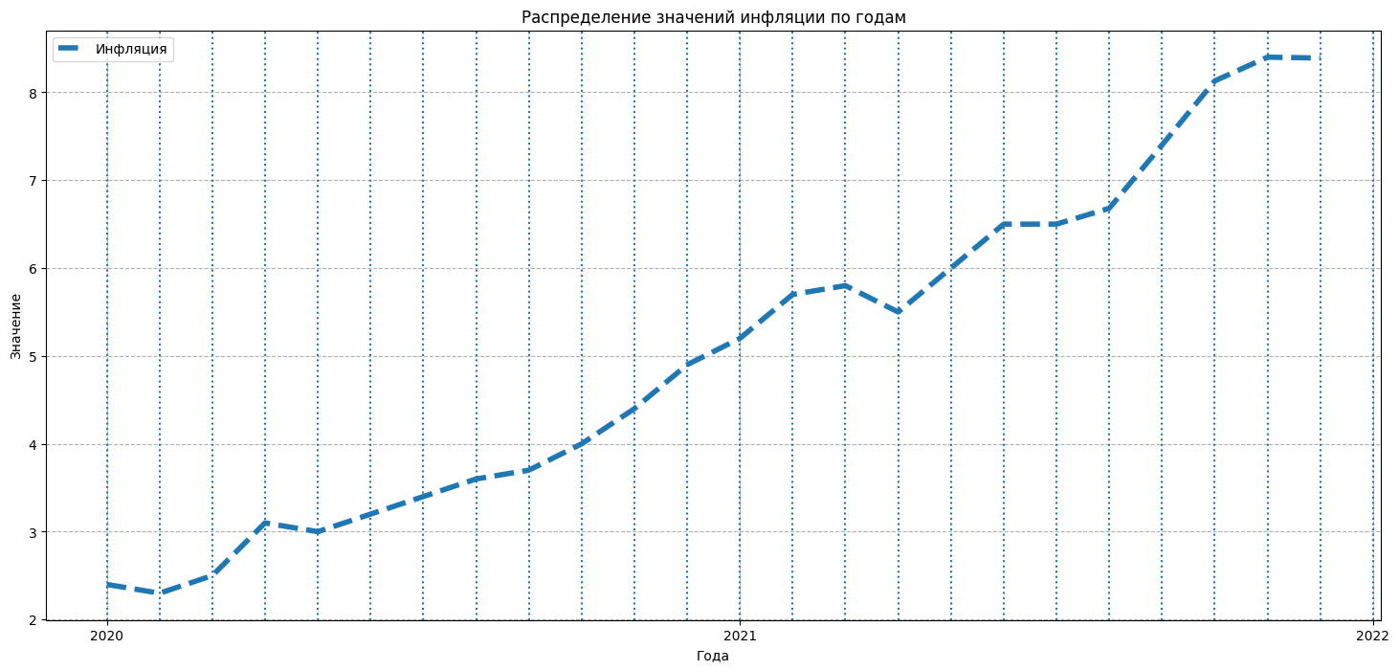Обратимся к статистическим данным, отражающим динамику темпа инфляции в России в период с января 2020 по декабрь 2021 г. Данные взяты с сайта Центрального Банка России. Основной целью денежно-кредитной политики этого периода являлось поддержание ценовой стабильности, то есть стабильно низкой инфляции. Рассмотрим график, отражающий значения инфляции в этот период. Данные представлены с шагом в 1 месяц.

Видим, что несмотря на денежно-кредитную политику, направленную на уменьшение инфляции, на рассматриваемом периоде она возрастает.

С целью обоснования наличия зависимости уровня инфляции в РФ от влияющих на нее определенных макроэкономических показателей построим эконометрическую модель. В качестве исходной спецификации модели рассмотрим линейное регрессионное уравнение:

$$y_{t} = β_{0} + β_{1}x_{1t} + β_{2}x_{2t} + β_{3}x_{3t} + ε_{t}$$

где:

1. $y_{t}$– объясняемая переменная, обозначающая темп инфляции в %.
2. $x_{1t}$– ключевая ставка, % годовых.
3. $x_{2t}$– денежная база, млрд руб.
4. $x_{3t}$- средний номинальный курс доллара США к рублю.
5. $β_{0}, β_{1}, β_{2}, β_{3}$– параметры модели.
6. $ε_{t}$– ошибки модели.

Рассмотрим подробнее объясняющие признаки:

* Размер денежной базы непосредственно отражает степень возможного влияния ЦБ РФ на денежный рынок, в частности на денежное предложение. Связь между уровнем цен, и соответственно инфляцией и количеством денег в обороте доказана в рамках количественной теории денег.
* Одним из основных назначений регулирования ключевой ставки Центральным банком РФ является регулирование инфляции, так как ключевая ставка определяет цену денег для коммерческих банков, а они, в свою очередь, предоставляют кредиты юридическим и физическим лицам.
* Средний номинальный курс доллара США к рублю определяется механизмом формирования цен на импортные товары и в целом зависимостью от импорта, соотношением внутренних и импортных цен. Важным фактором является то, что Россия — крупнейший экспортер нефти, мировые цены на которую формируются в долларах США.

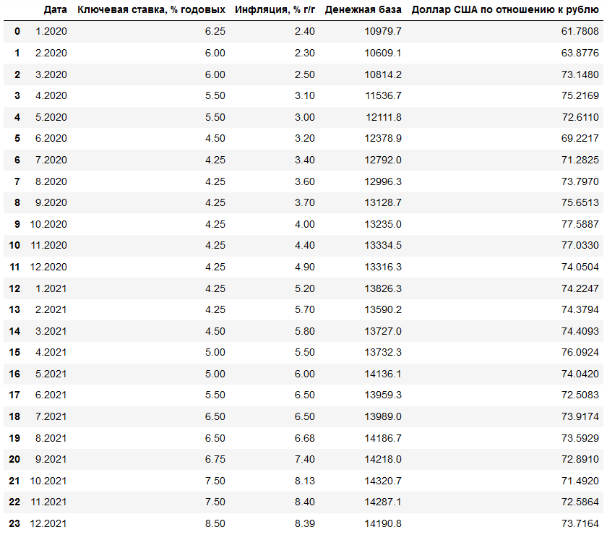Источниками данных выступили официальный сайты Банка России[0] и Единой межведомственной информационно-статистическая системы (ЕМИСС)[1].

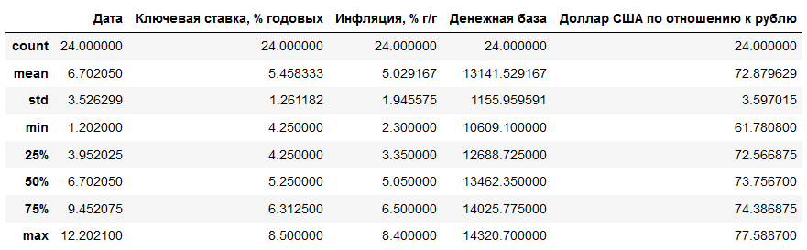Статистические характеристики данных:

Пропущенных значений в данных нет. Рассмотрим график зависимостей значений переменных модели от времени:

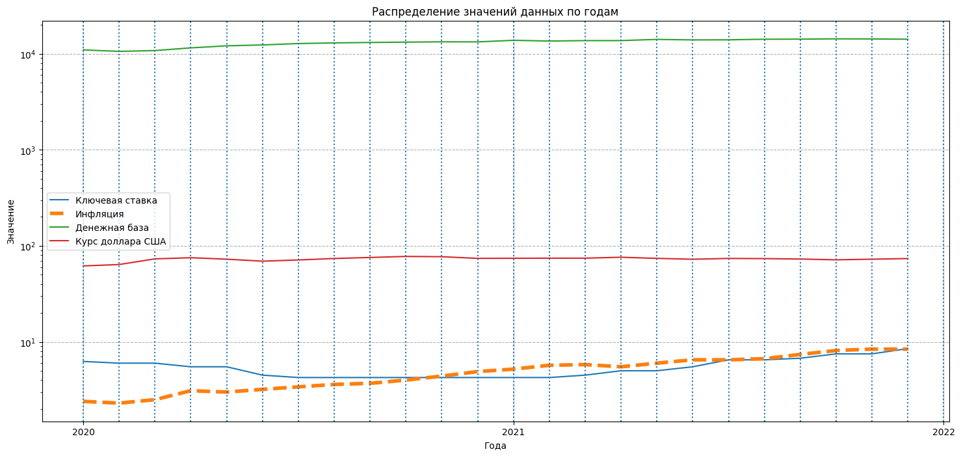

Каких-либо аномальных значений не обнаружено.

**Оценка параметров регрессии. Проверка качества**

Пусть $Y$– вектор-столбец зависимой переменной, $X$– матрица объясняющих переменных. Для оценки параметров регрессии воспользуемся формулой:

$$B={\left(X^{T}X\right)}^{-1}\left(X^{T}Y\right)$$

Полученные оценки коэффициентов регрессии:

$$β_{0}=-16.117260406018282$$

$$β_{1}=0.6626650447765302$$

$$β_{2}=0.0013898856077517946$$

$$β_{3}=-0.010096674352895296$$

Для проверки качества подгонки модели под данные рассчитаем коэффициент детерминации $R^{2}$. Он показывает, какая доля дисперсии результативного признака объясняется влиянием независимых переменных. В нашем случае $R^{2}=0.960$, что говорит о том, что модель хорошо «объясняет» данные.

На дальнейшем этапе анализа проверим соблюдение условий Гаусса-Маркова:

1. Математическое ожидание ошибок регрессии равно 0.
$$\overline{ε}=1.556199613617082⋅{10}^{-12}$$

2. Дисперсия случайных отклонений постоянна (наличие гомоскедастичности).

Для проверки данные на гомоскедастичность воспользуемся тестом Голдфелда — Куандта. Полученное P-значение статистики равно 0.6911200142072762. Так как значение не меньше 0.05, мы не можем отвергнуть нулевую гипотезу о присутствии гомоскедастичности.

1. Случайные отклонения остатков независимы (отсутствие автокорреляции).

Для проверки данных на автокорреляцию вычислим статистику Дарбина-Уотсона:

$$DW = 1.780715738149678$$

Граничные значения: $d_{1}=1.10,d_{2}=1.66$

Так как выполняется неравенство $d_{1}<DW<4-d_{2}$, то наличие автокорреляции в остатках опровергается.

1. Отсутствие мультиколлинеарности.

Проверим данные на мультиколлинеарность. Для проверки проанализируем матрицу коэффициентов корреляции:

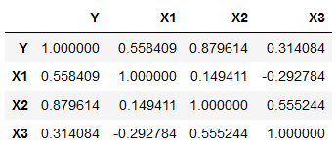

Видим, что величины ни одного из коэффициентов не превышает по модулю 0.75, что может говорить об отсутствии мультиколлинеарности. Для более точной провери воспользуемся VIF-тестом:

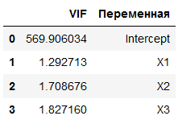

Т.к. все значения VIF меньше 10, мультиколлинеарность не наблюдается.

Проверим статистическую значимость уравнения рергесии в целом. Для этого воспользуемся F-критерием Фишера. Найдем расчетное значение критерия: $$Q_{r}=B^{T}\left(X^{T}Y\right)-n\overline{y^{2}}$$

$$Q_{e}=Y^{T}Y-B^{T}X^{T}Y$$

$$S_{r}^{2}=\frac{Q_{r}}{p}$$

$$S_{e}^{2}=\frac{Q_{e}}{n-p-1}$$

$$F_{p}=\frac{S_{r}^{2}}{S_{e}^{2}}$$

И сравним его с табличным $F_{α;p;n-p-1}$. Если $F_{p}≥F_{α;p;n-p-1}$, то уравнение значимо. В нашем случае $F_{p}=161.64577458>F=3.09839121214078$, следовательно, уравнение статистически значимо.

Для проверки статистической значимости коэффициентов регресии воспользуемся *t*-критерием Стьюдента. Для этого сначала найдем стандартные ошибки коэффициентов регрессии:

$$m_{b_{i}}=S_{e}\sqrt{{\left[{\left(X^{T}X\right)}^{-1}\right]}_{ii}}$$

Затем найдем наблюдаемые значения *t*-критерия:

$$t_{b_{i}}=\frac{b_{i}}{m_{b_{i}}}$$

И сравним их с табличным $t_{α;n-p-1}$. Если $t_{b_{i}}≥t_{α;n-p-1}$, то уравнение значимо. В нашем случае все коэффициенты уравнения регрессии оказались статистически значимыми.

**Экономический смысл коэффициентов регрессии**

Рассмотрим оценки параметров регрессионного уравнения: $$β_{0}=-16.117260406018282$$

$$β_{1}=0.6626650447765302$$

$$β_{2}=0.0013898856077517946$$

$$β_{3}=-0.010096674352895296$$

Их можно интерпретировать как:

* Увеличение ключевой ставки на 1% влечет за собой увеличение темпа инфляции на 0.66% при прочих неизменных параметрах. Существенное влияние обусловлено тем, что Центральный банк РФ проводит политику таргетирования инфляция, основным инструментом которой является ключевая ставка. В периоды кризиса при высоком уровне инфляции увеличение ключевой ставки ограничивает спрос на кредитные ресурсы, снижается покупательная способность населения. Таким образом, замедляются темпы экономического роста и, как следствие, сдерживается инфляция.
* Увеличение размера денежной базы на 1% увеличивает инфляцию на 0.0014% при прочих неизменных параметрах. Относительно невысокое абсолютное значение влияния связано с тем, что инфляция в России носит немонетарный характер, т.е. рост цен не обусловлен изменением  
  объемов денежной базы, которая является одним из характеризующих денежное предложение показателем.
* Увеличение среднего номинального курса доллара на 1% влечет за собой уменьшение темпа инфляции на 0.01%.

**Прогнозирование на основе полученной модели. Доверительный интервал прогноза**

Для проверки модели спрогнозируем темп инфляции в январе 2022 года.Для этого соберем информацию о значениях ключевой ставки, денежной базы и номинального курса доллара за этот период:



Подставим эти данные в нашу модель. Полученная оценка инфляции:

$$\hat{y}=8.977493123539963$$

Рассчитаем доверительный интервал для прогноза:

$$\hat{y_{p}}–S_{y_{p}}⋅t_{α;df}<\hat{y_{p}}<\hat{y_{p}}+S_{y_{p}}⋅t_{α;df},$$

где $S_{y_{p}}=S_{e}\sqrt{1+X_{p}^{T}{\left(X^{T}X\right)}^{-1}X_{p}}$- стандартная ошибка прогноза.

Полученный интервал:

$$8.1275585<\hat{y}<9.82742775$$

Фактическое значение инфляции принадлежит рассчитанному интервалу.

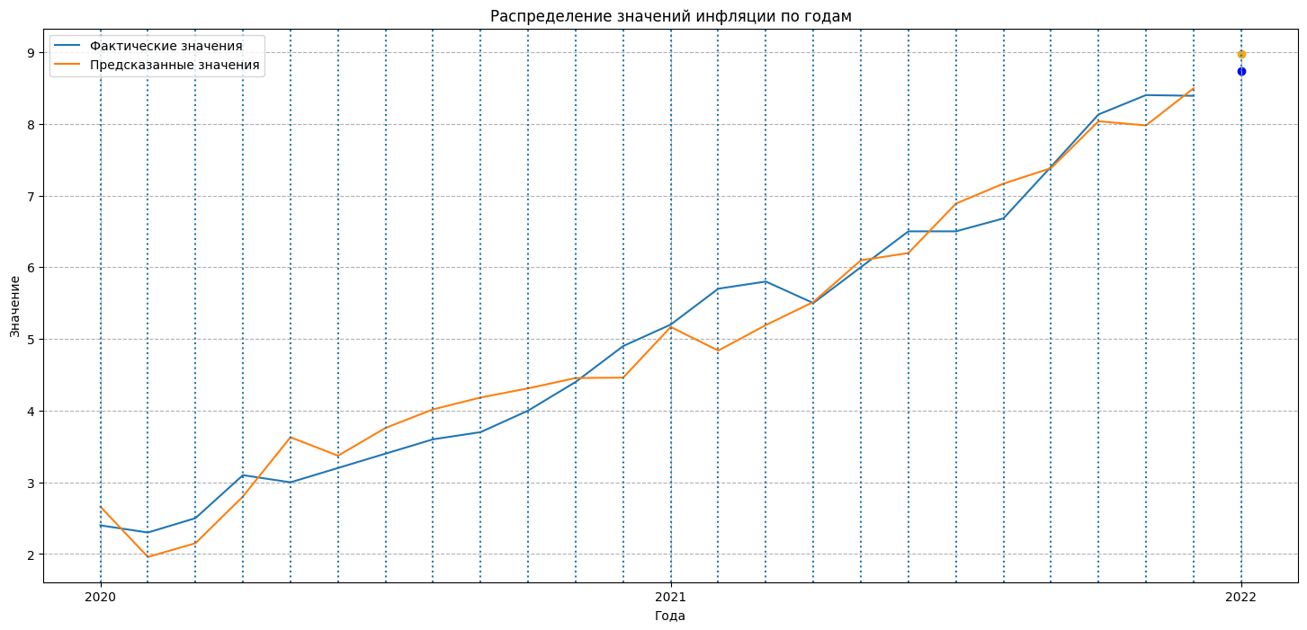

**Выводы**

В данной работе была построена эконометрическая модель для расчета темпа инфляции по известным значениям номинального курса доллара США, денежной базы и ключевой ставке.

Модель показала хорошую точность предсказания на тестовых данных, оценка лежит недалеко от истинного значения, истинное значение принадлежит доверительному интервалу оценки.

В заключение необходимо отметить, что исследование такого сложного явления, как инфляция требует рассмотрения множества других факторов для выявления экономических, в том числе латентных, закономерностей, что позволит повысить эффективность и результативность денежно-кредитной политики в России.

**Источники**

1. Ключевая ставка Банка России и инфляция [Электронный ресурс] // CBR URL: https://www.cbr.ru/hd_base/infl (дата обращения: 13.05.2023).
2. Средние номинальные курсы [Электронный ресурс] // FEDSTAT URL: https://www.fedstat.ru/indicator/42108 (дата обращения: 14.05.2023).